01 數學科 幾何第五章 幾何作圖 檢測卷A卷(答案卷)
課輔班級：______________ 姓名：_________________分數：_________________
- 平分作圖 (每題6分，共24分)
1. | 圖(一) | 2. | 圖(二)
 | 作法：如圖(一)  - 以A為圓心，以r為半徑(大於的任意長)，  作一弧。  - 以B為圓心，以r為半徑，作一弧。  - 兩弧相交於D和E。  - 連接D、E。  - 和交於C，C即為之中點。 | 作法：  - 作線段的中點M，則$\overline{\text{AM}}=\frac{1}{2}\overline{\text{AB}}$，$\overline{\text{BM}}=\frac{1}{2}\overline{\text{AB}}$，如上圖(二-a)。  - 作$\overline{\text{AM}}$線段的中點N，則$\overline{\text{AN}}=\frac{1}{4}\overline{\text{AB}}$，$\overline{\text{NM}}=\frac{1}{4}\overline{\text{AB}}$，如上圖(二-b)。  - 作$\overline{\text{NM}}$線段的中點P，則$\overline{\text{NP}}=\frac{1}{8}\overline{\text{AB}}$，$\overline{\text{PM}}=\frac{1}{8}\overline{\text{AB}}$，如上圖(二-c)。  - P點即為所求。  ∵$\frac{\overline{\text{AP}}}{\overline{\text{PB}}}=\frac{\overline{\text{AN}}+\overline{\text{NP}}}{\overline{\text{PM}}+\overline{\text{MB}}}=\frac{\frac{1}{4}\overline{\text{AB}}+\frac{1}{8}\overline{\text{AB}}}{\frac{1}{8}\overline{\text{AB}}+\frac{1}{2}\overline{\text{AB}}}=\frac{\frac{3}{8}\overline{\text{AB}}}{\frac{5}{8}\overline{\text{AB}}}=\frac{3}{5}$
3. | 圖(三) | 4. | 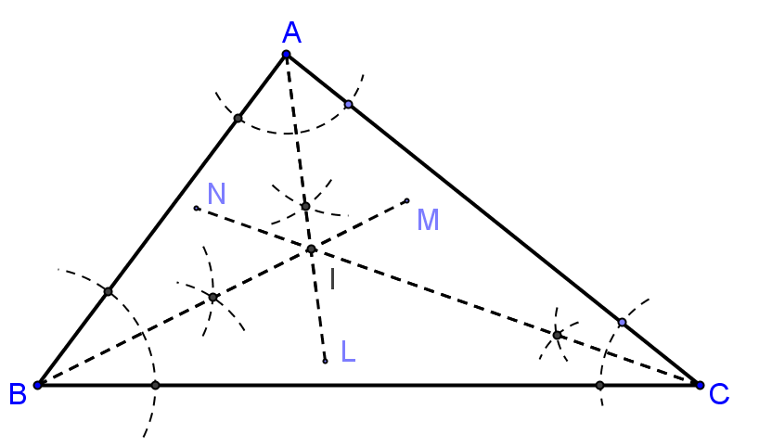  圖(四)
 | 作法：如圖(三)  - 以B為圓心，以適當的長度為半徑，作一弧，  此弧交與於D點及E點。  - 分別以D、E為圓心，大於$\frac{1}{2}\overline{\text{DE}}$為半徑畫弧，  兩弧相交於F點。  - 連，則平分∠ABC。 |  | 作法：如圖(四)  - 利用例題5.1-5(角平分線作圖)，分別作∠BAC、  ∠ABC、∠ACB的角平分線L、M、N，且L、M、N三線相交於I點，如圖(四)所示。  - I點即為所求。
- 垂直線作圖 (每題6分，共24分)
1. | 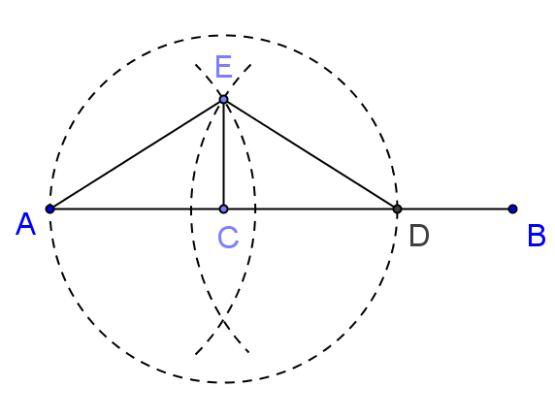  圖(五) | 2. | 圖(六)
 | 作法：如圖(五)  - 假設比短。  - 以C為圓心，為半徑作一弧，與交於D，  使＝。  - 以A為圓心，以r為半徑(大於之長度)作一弧。  - 以D為圓心，以r為半徑作一弧。  - 兩弧交於E點。  - 連接，則⊥。 |  | 作法：如圖(六)  - 以C為圓心，適當的長度為半徑，畫一弧，交於A'點與B'點。  - 作的中點D。  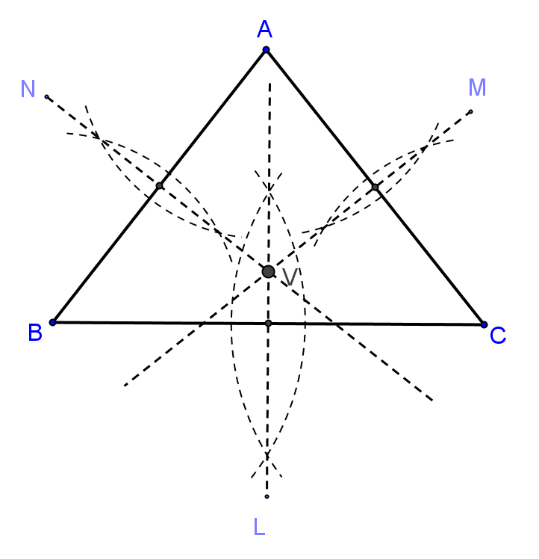  - 連接C與D，則⊥。
3. | 圖(七) | 4. | 圖(八)
 | 作法：如圖(七)  (1) 以A為圓心，以r為半徑(大於$\frac{1}{2}\overline{\text{AB}}$的任意長)，  作一弧。  (2) 以B為圓心，以r為半徑，作一弧。  (3) 兩弧相交於D和E。  (4) 連接D、E，交於C點，則⊥且＝。 |  | 作法：如圖(八)  - 利用例題5.2-4(線段的中垂線作圖)，分別作、、的中垂線L、M、N，且L、M、N三線相交於V點，如圖(八)所示。  - V點即為所求。
三、平行線作圖 ( 7分)
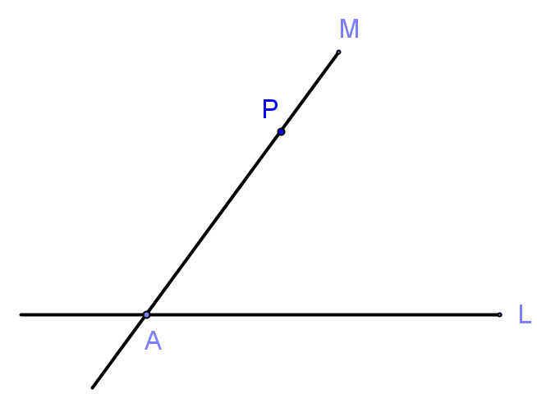  1. | 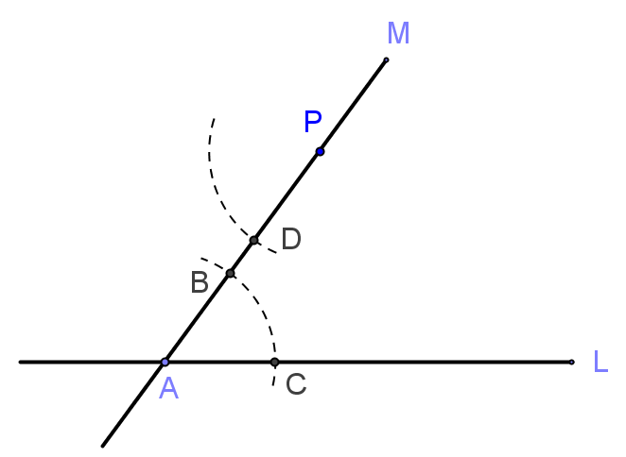  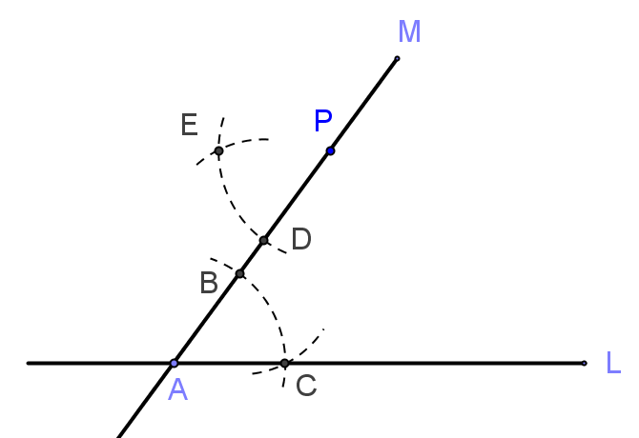  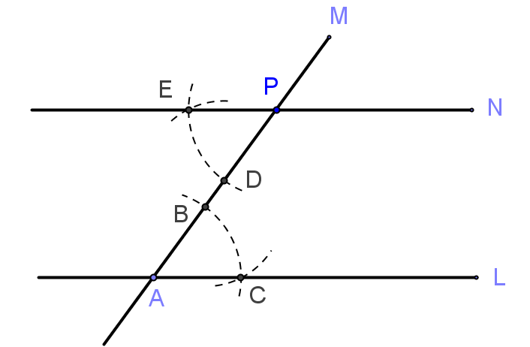  圖(九-a) 圖(九-b) 圖(九-c) 圖(九-d)
作法：
- 過P點作一直線M交L於A點，如上圖(九-a)所示。
- 分別以A、P為圓心，適當長為半徑畫弧，兩弧分別交M於B、D兩點，交L於C點，如上圖(九-b)所示。
- 以D點為圓心，為半徑畫弧，交作法(2)中以D點為圓心所畫之弧於E點，如上圖(九-c)所示。
- 過P、E兩點作直線N，則N∥L且通過P點，直線N即為所求，如上圖(九-d)所示。

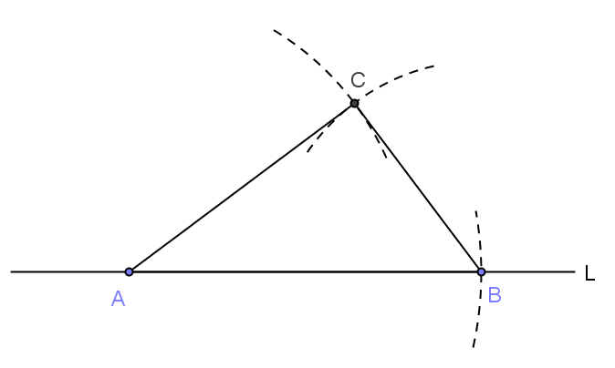
四、三角形作圖 (每題7分，共21分)
1. | 圖(十) | 作法：如圖(十)  - 在平面上畫一直線L，並在L上任意標示一點A。  - 以A點為圓心，長度為c為半徑畫弧交L於B點。  - 以A為圓心，b為半徑作一弧。  - 以B為圓心，a為半徑作一弧，兩弧相交於C點。  - 連接，，△ABC為所求的三角形。
2. | 圖(十一) | 作法：如圖(十一)  - 在一線段上，以B為圓心，b為半徑，作一圓弧，與交於C點，  使＝b。  - 作∠CBE＝∠1。  - 以B為圓心，a為半徑，作一圓弧，與交於A點。  - 連接，△ABC即為所求之三角形。
3. | 圖(十二) | 作法：如圖(十二)  - 取一線段，使其長度等於a之長度。  - 作一角∠DAB＝∠1。  - 作一角∠EBA＝∠2。  - 兩角之兩邊與交於C點，△ABC即為所求之三角形。
五、對稱圖形作圖 (每題6分，共24分)
1. | 圖(十三) | 作法：如圖(十三)  - 標示圖形上幾個端點A、B、C、D、E、F、G。  - 因為對稱軸L為鉛直線，每一水平線都與對稱軸L垂直，所以過A點的水平線，在對稱軸L右方2格的位置，標出點A對稱於對稱軸L的對稱點A`。  - 過B點的水平線，在對稱軸L右方4格的位置，標出點B對稱於對稱軸L的對稱點B`。  - 同(2)、(3)作法，標出C、D、E各點對稱於對稱軸L之對稱點C`、D`、E`。  - 連、、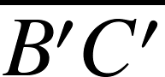、、、所形成之圖形即為ABCDEFG對稱於對稱軸L的對稱圖形。
2. | 圖(十四)  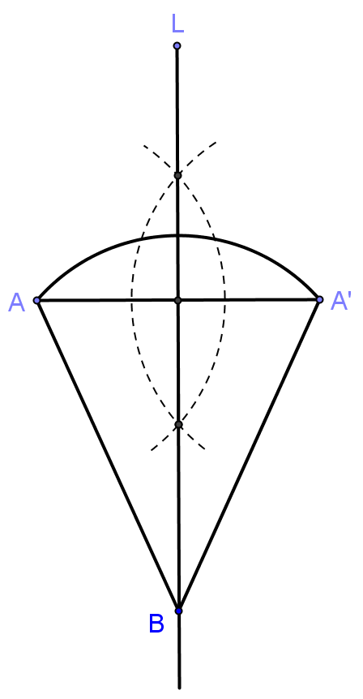 | 作法：如圖(十四)  - 過C點作垂直對稱軸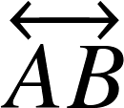的直線交於D點。  - 以D點為圓心，為半徑作圓，交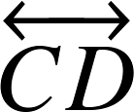於C`點，C`點為C點的對稱點。  - 連接，以A點為圓心，為半徑作BC'，扇形ABC`即為扇形ABC  對稱於對稱軸的對稱圖形。  - 扇形ACC`即為題目所求之線對稱圖形。
3. | 圖(十五) | 作法：  - 作中垂線L，如圖(十五)所示。  - 圖(十五)中任一點在L的另一側都可以找到一對稱點，所以直線L為圖形  對稱軸，直線L即為所求。
4. | 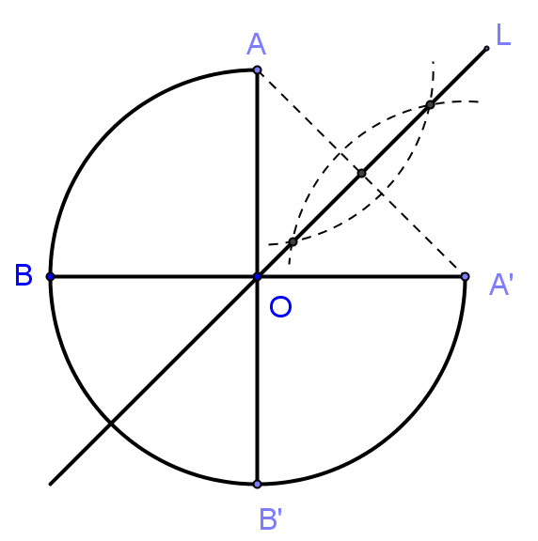  圖(十六) | 作法：  - 連接A、A'，並作的中垂線L，如圖(十六)所示。  - 圖(十六)中任一點在L的另一側都可以找到一對稱點，所以直線L為圖形  對稱軸，直線L即為所求。

